Накладено карантинний режим на території ТзОВ СП "Пуків-Агро" Рогатинського району щодо західного кукурудзяного жука

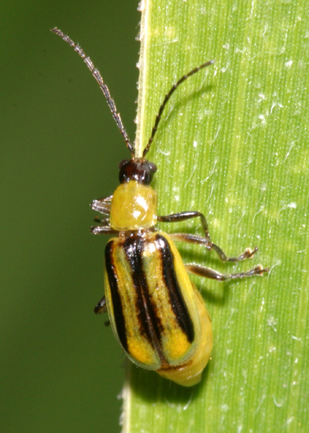
Відповідно до плану роботи відділу карантину рослин управління фітосанітарної безпеки Головного
управління Держпродспоживслужби в Івано-Франківській області на серпень 2016 року, державними фітосанітарними інспекторами проведено контрольні обстеження на виявлення регульованих шкідливих організмів .
В результаті обстежень державним інспектором Данюком Б.В. в ТзОВ СП "Пуків-Агро" (с. Пуків Рогатинського району) було виявлено західного кукурудзяного жука на загальній площі 33,71 га, що підтверджено результатами досліджень ДУ «Івано-Франківська обласна фітосанітарна лабораторія».
На підставі висновку фітосанітарної експертизи, відповідно ст.33,34 Закону України "Про карантин рослин" накладено карантинний режим (розпорядження Рогатинської РДА від 17.08.2016 р. № 226).

